日期 | 行程
D1 | 南昌新加坡 TR113 （18：20--23:15）4小时55分  前往昌北机场与领队集合，由领队带领乘机前往有花园城市之称的新加坡，抵达后入住酒店休息。
 | 用车：接机。导游：接机
D2 | 上午九点司机从酒店接您进行上午的城市游览。景点包含鱼尾狮公园，牛车水，小印度。下午司机送您到日间动物园，游玩结束司机接回酒店。
 | 鱼尾狮公园  就像埃菲尔铁塔是法国的标志一样，鱼尾狮作为新加坡的标志，就像个温柔敦厚的老者静静坐在海滨湾，迎接着四方的来客。公园虽小，但设备齐全，可容纳200人的看台上举办着各种艺术表演和娱乐活动，观众坐在阶梯上，就能背靠海滨，在星空下欣赏音乐会和精彩的表演。当然必不可少的，就是和鱼尾狮合照留念哦！ | 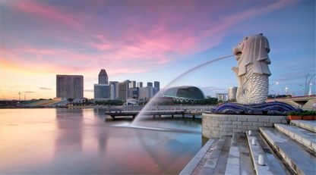
 | 牛车水  新加坡的华人街，见证了新加坡的发展与变迁。如今，它既有古朴的百年老字号小店，又有繁华的商业街，既有风格各异的宗教寺庙，也有临近滨海的新兴商区。漫步在牛车水的小巷，您可以品尝到独具特色的风味小吃，还可以发现手工艺人制作的古色古香的工艺品。一定不要错过哦！ | 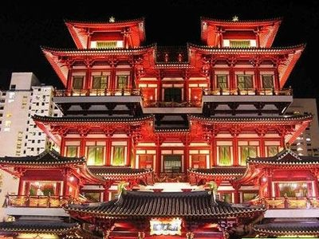
 | 小印度  它是新加坡印度族群的聚集地，商店里陈列着银器、铜器、具有民族特色的珠宝、茉莉花环和丝制莎丽。无论在庞大的竹脚（Zhu Jiao）中心，还是在小杂货铺中，各种有趣的东西等着您去探索。 | 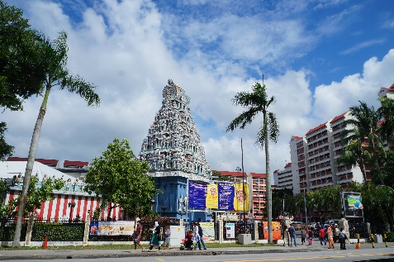
 | 新加坡动物园  位于北部的自然保护区内，其闻名世界的“开放式概念”，让您有置身于丰富多彩的动物世界，既不受铁笼和铁柱的遮栏，又毫无危险的与动物亲密接触。各类动物在没有人为屏障的舒适环境下过著自由自在的生活，与游客和平共处。 | 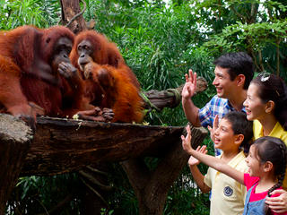
 | 午餐：含。晚餐：含。 用车：全天。导游：全天
D3 | 上午九点司机从酒店接您至新加坡国立大学进行游览参观。游玩结束送至新生水厂 再前往新加坡南洋理工大学进行游览。下午六点司机送您到夜间动物园，最后送回酒店。
 | 新加坡国立大学  世界级顶尖大学，为AACSB和EQUIS认证成员，亚洲大学联盟、亚太国际教育协会、国际研究型大学联盟、Universitas 21大学联盟、环太平洋大学协会成员，在工程、生命科学及生物医学、社会科学及自然科学等领域的研究享有世界盛名。在学校内用中餐，分发每个人10新币，根据自己的意愿来选择。 |  |  | 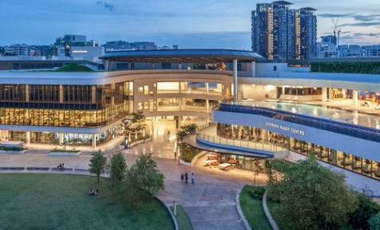
 | 新生水厂  了解和学习新加坡的供水知识及如何管理珍贵的水源，在这里可以让同学们大开眼界，利用多媒体互动游戏，学习水的知识，一起窥探显微镜下的小水滴里蕴藏的生命，了解新生水是如何产生的。通过这里多种视频虚拟指南和交互式展览，能让您了解新加坡的水处理流程和国家如何利用水资源的信息。  新加坡南洋理工大学  南洋理工大学是一所享誉全球，位列全球大学50强的高等教育学府。校园被誉为世界最美丽的大学校园之一，它是全世界最出色的工程学府之一，在纳米材料、生物材料、功能性陶瓷和高分子材料等许多领域的研究上享有盛誉。在学校内用晚餐，分发每个人10新币，根据自己的意愿来选择。 |  |  | 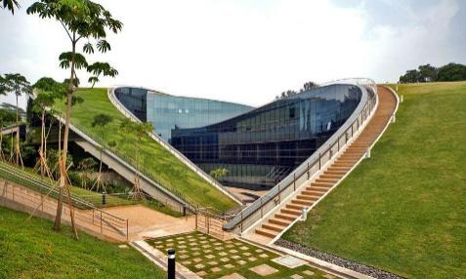  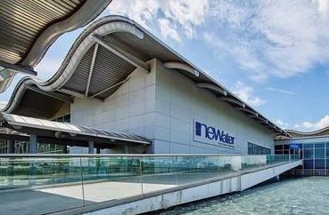
 | 夜间动物园  是世界上第一个专为夜间活动的动物建造的动物园，坐落于40公顷次生榆林中，游客可步行或乘坐电瓶车游园。夜间动物园拥有130种动物，其中35%为濒危物种。犹如月光的特别照明下，可在宽阔的自然栖息地中观察这些夜行动物的行踪。 |  |  | 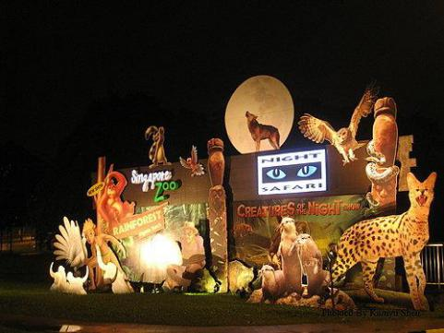
 | 午餐：含校园餐。晚餐：含校园餐。 用车：全天。导游：全天
D4 | 上午九点，司机从酒店送您到圣淘沙名胜世界，今天的行程是环球影城和海洋馆。游玩结束，晚上七点接回酒店。
 | 环球影城  耗资43亿美元，拥有古埃及、失落的世界和好莱坞大道等七个主题区，精彩刺激，五花八门。影城共有24个项目，其中18个是新加坡独有的，包括高达42.5米的太空堡垒人类大战外星人，变形金刚3D对决，未来水世界实景对决，木乃伊复仇记，鞋猫剑客历险记等，更有汽车人、小黄人、史瑞克等人气明星与您合影留恋，让您流连忘返。 |  |  | 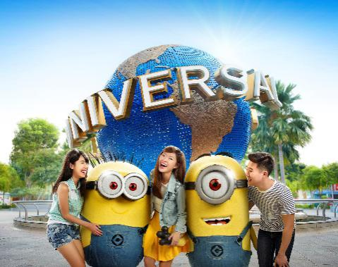
 | S.E.A海洋馆  来圣淘沙岛上的新加坡海洋馆，身临其境地感受大海的神秘与奥妙吧！83米透明海底隧道能让您悠闲地体验凶猛的鲨鱼在咫尺之间呼啸而过，并观赏罕见的海洋生物在您身边嬉戏。长36 米高8.3米的全球最大水族观景窗，储水量达6万吨，有超过10万只海洋生物。 |  |  | 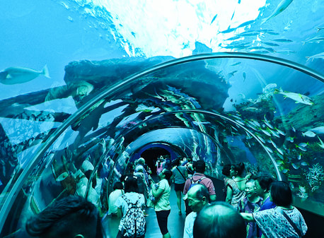
 | 午餐：包含。晚餐：包含。 用车：圣淘沙接送。导游：圣淘沙接送
D5 | 上午九点司机从酒店接您至新加坡科学馆，游玩结束送回酒店。
 | 新加坡科学馆  新加坡科学馆由数个展览馆组成，展出超过859种互动性或非互动性的科学展品。描绘了科学的奇迹和奥妙，同时激发您的想象力，让您的思考永无止境。科学馆主要是以一种消闲娱乐的方式了解科学的方方面面。是新加坡科学教育第二基地。前往玫琳凯公司参观。 |  | 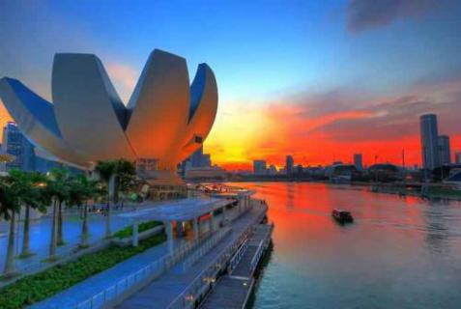
 | 午餐：含。晚餐：含。 用车：科学馆接送。 导游：科学馆接送
D6 | 新加坡南昌TR112（12：20--17：20）5小时  早餐后前往新加坡机场乘坐豪华客机返回南昌，结束愉快的旅程。
 | 用车：送机。导游：送机
- 团费已含项目：
机票：国际间经济舱往返机票及机票税；
住宿：5晚新加坡当地五星酒店；
餐食：行程所列餐食（8早5正，新加坡特色餐，80元/餐标（3个），5个餐50元/餐标 ，如因航班调整或客人原因减少用餐，团费不减）；
用车：境外空调旅游车；
签证：新加坡团队签证。
二、团费不含项目：（请认真阅读，一经报名则表示客人理解并同意执行以下条款）
行李物品保管费及托运行李超重费。
全程单房差3200元/人
旅行社建议客人自行购买旅游意外保险。
酒店内洗衣，理发，电话，饮料，烟酒，付费电视，行李搬运等私人费用。
因罢工、台风、交通延误等一切不可抗力因素所引致的额外费用。
旅游费用不包括旅游者因违约、自身过错、自由活动期间内行为或自身疾病引起的人身和财产损失。
依据当地风俗向服务人员支付的小费等（由您酌情自行支付）。
三、签证须知：
新加坡团队签证所需资料：
6个月有效期护照首页扫描件；
四、预定须知：
1） 根据《旅游法》规定，旅行者不得脱团，如擅自脱团、离团、滞留等，旅行社将向公安机关、旅游主管部门、我国驻外机构报告，由此产生的一切法律后果由旅游者承担
2） 酒店大床房间数有限，若有需要请在预订时说明，大床房或标准间房型须依入住当日实际CheckIn情形而定。
五、特殊说明：
1) 行程中所列航班号及时间仅供参考，将根据实际情况做出合理的调整
2) 行程中所注明的城市间距离，参照境外地图，仅供参考，视当地交通状况进行调整
3) 请您在境外期间遵守当地的法律法规，以及注意自己的人身安全
4) 此参考行程和旅游费用，我公司将根据参团人数、航班、签证及目的地国临时变化保留调整的权利
5) 依照旅游业现行作业规定，本公司有权依据最终出团人数情况，调整房间分房情况
6) 贵重物品(现金，护照等)请随身携带或寄放在住宿饭店的保险箱内，絶不可放在车上或房间内等，如有遗失旅客必须自行负责，与接待旅行社责任无关
7) 住宿饭店内请先观察紧急出口所在，若是饭店警报铃响，请勿慌张。并请由紧急出口迅速离开。休息时请加扣房间内之安全锁，对陌生人不要乱开门。勿将衣物披挂在饭店的灯上，及勿在床上抽烟，烟蒂不能乱丢，以防造成火灾形责或饭店物品损坏而要求住客赔赏
8) 饭店游泳池如时间未开放及无救生人员在现场，请勿自入泳池内，否则如有意外发生须自行负责
9) 搭乘船只或从事水上活动时，务必穿上救生衣，船只行走时请勿走动，切勿将手或脚放置船边受伤。海边戏水，切勿超过安全警戒线的范围。我们必须再三声明：只有您最了解本身的身体状况，如孕妇，心脏疾病患者，高龄者，幼龄者，高低血压病患者，或任何不适合剧烈运动之疾病患者等，絶对不适合参加任何水上活动或浮潜或不适应于您个人体质之其它剧烈，刺激性的活动，如旅客隐瞒个人疾病或坚持参加任何活动而引致意外，一
切后果旅客自行负责
10) 团体活动时不要离队，严禁境外脱团
11) 与野生动物合照时，切勿作弄或拔动物须毛，请听从驯兽师的指导，以免因人为因素而发生意外
12) 东南亚因季节性的关系，难免客人会有水土不服偶尔泻肚的状况，请尽量避免食用生冷食物，牛奶，椰子，冰块等，食物尽量熟食，如有腹泻现象请尽速告知当团领队或导游，不要自己乱用药物
六、附加条款：
1) 出境旅游合同补充约定与出境旅游合同同样具有法律效力。
2) 旅游者需在规定的签证资料截至日期前递交符合使馆要求的签证资料，因迟延递交导致不能送签或提供虚假资料（旅行社有权要求旅游者提供社保证明，以确认资料的真实性），旅行社有权拒绝为旅游者递送签证，所发
生的机票费用由旅游者承担。
3) 旅行社已建议旅游者购买境外意外伤害保险。
4) 自备签证旅游者参团，请务必自行确认签证的有效性，如因旅游者因签证不符合入境国要求未能入境，损失由旅游者自行承担。
5) 参团的旅游者必须如实告知旅行社，参团旅游者是否有孕妇及残障人士，若旅游者未能在签订合约时告知旅行社，旅行社有权根据实际风险情况拒绝旅游者参团，已经发生的损失由旅游者承担。（境外目的地有权拒绝孕妇入境，因此产生的费用由旅游者本人承担）
6) 合同及合同补充约定的传真件同样具有法律效力。
7) 团队出发前30天取消无损失；
8) 团队出发前29-15天取消收取机票定金费用，机票定金金额根据不同的航空公司收取的标准略有不同。因机票为团体采购机票，无法出具客人名下的出票凭证。
9) 团队出发前14-8天取消收取机票定金和酒店1晚住宿取消费用，如涉及2家以上酒店，则每家酒店收取1晚取消费用，机票定金金额根据不同的航空公司收取的标准略有不同。
10) 团队出发前7-1天取消收取全部费用。
七、温馨提示：
1) 建议您出行带伞；
2) 夜航提示：前往新加坡经常乘坐夜航，请您出发前务必看清出发日期和时间以及需要到达机场的日期和时间，以免发生误机。
3) 儿童/第三人加床：新加坡、马来西亚加床条件有限，通常为是沙发床和钢丝床，请您理解。
4) 建议您携带防止晕车晕船的药品；
5) 建议您最好不要到海里游泳，海中会有海蛰、珊瑚等，以免受伤；
6) 新加坡有付服务费的习惯，是国际礼仪之一，是对服务人员工作的肯定与感谢。
7) 货币兑换及时差：01. 在新加坡使用货币为新币，人民币与新币比值是1：5左右；
02. 新加坡与中国无时差。
八、保险说明：
1) 我社推荐您根据自身情况上境外旅游意外伤害保险，客人可根据自身情况额外上医疗30万、医疗50万或70万保险；
2) 如果您的年龄在60岁以上，请咨询旅行社投适合您的保险。60岁以上老人报名此团需有家属陪同;
3) 安全事宜：01. 境外游览时请注意人身安全和财产安全。整体治安相对较好，但某些国家也存在治安隐患，尤其景区、酒店大堂、百货公司、餐厅等游客聚集的地方更是偷窃行为多发地，请游客务必随同导游带领并注意结伴而行，在游玩过程中，时刻注意自己随身携带的物品安全；02. 乘坐交通工具时，现金、证件或贵重物品请务必随身携带，不应放进托运行李内；外出旅游离开酒店及旅游车时，也请务必将现金、证件或贵重物品随身携带。因为酒店不负责客人在客房中贵重物品安全，司机也不负责巴士上旅客贵重物品的安全，保险公司对现金是不投保的；

新加坡旅游须知及注意事项

1.东南亚酒店没有官方公布的星级标准，没有挂星制度，行程中所标明的星级标准为当地行业参考标准，普遍比国内同级酒店略差一点；非官方网站所公布的酒店星级档次，属于该网站自己标准。
2.如果因展会、政府活动、当地回教节等酒店爆满，我公司会依当时情况调整当地同级酒店，不会影响当地酒店标准及整体游览时间
3.酒店的房间有双标间也有大床房，贵宾可报名时向我社申请什么房型，我们会尽量向酒店申请，境外酒店的都是申请但不保证申请一定能安排。
4.请您了解自身的身体情况，一切活动要量力而行。如果您患有高血压、心脏病等疾病请您提前告知，并放弃剧烈的活动：例如跳伞、潜水等等。
5.注意水上活动安全。海上乘船时请务必穿戴救生衣，并听从工作人员安排乘坐位置（切勿乘坐快艇船头）。参加水上活动务必时刻穿戴救生衣，结伴而行;不会游泳或水性不好者不要下海;要在指定安全区域游泳或浮潜（有救生员和救生设备），认真了解有关注意事项，熟练掌握浮潜设备等的使用方法。请不要在恶劣天气中下水，不要在服用酒精和药物后下水。鉴于每年均有游客溺亡事件发生，请务必注意海上活动安全。
6.在海岛、海滩参加海上各种活动前请您一定了解清楚活动存在的危险性，坚决不参加高危险性的活动。参加水上活动务必穿戴救生衣。并在工作人员、酒店等安排的安全区域内进行活动。杜绝一切不遵守规定的行为。
7.保管好个人财物。护照、现金及贵重物品应随身携带或存放在房间保险箱内，离开房间或休息时注意关好各个房间的门窗。入住酒店防火防盗，请您抵达酒店后第一时间留意房门背后的紧急疏散图。并提前了解当地的治安情况。如出现财物丢失，请马上报警。
8.请您在国内开通国际漫游，并保持手机随时处于畅通状态
9.在酒店内游泳时请在有安全员的情况下游泳。无安全员即意味着游泳池关闭。杜绝喝酒后、服药后或情绪激动情况下游泳。
10.如果您的酒店处于海边或者您自行前往海边，请勿在海边进行游泳、冲浪等。并关注海水的涨潮与落潮。以免发生危险。
11.东南亚、海岛随处可见各类动物，请您切勿招惹，以免受伤。
12.提高防范意识、文明出行。尽可能结伴出行，夜间避免在偏僻的街道或小巷行走。如遇抢劫，请以保护自身安全为首要，随后迅速报警。
13.按需购买相关保险。目前国际国内航班、船发生延误影响游客行程的事件时有发生。有关航空公司根据国际民航组织《蒙特利尔公约》通常视情安排滞留乘客食宿。如果在境外发生人员伤亡，费用昂贵。出境前请您务必购买旅游人身、医疗保险，同时建议考虑购买覆盖恶劣天气等不可抗拒原因造成损失的保险。60岁以上旅客请您务必购买高额旅行保险。
14. 请勿携带违反中国海关和目的地国家不允许的物品出入境，例如：燕窝、象牙、沙石、珊瑚、动植物等等。如违反法律和规定，一切后果由您自行承担。

